# АНАЛИЗ ОБЪЕКТА

# Описание предметной области

Углеводы, белки и жиры являются питательными веществами, дающими энергию для поддержания жизни и обеспечения физической активности. Термин «калория» используется для измерения энергии в пище, и, к сожалению, сегодня мы считаем, что калорий должно содержаться как можно меньше. Так же, как и по отношению к остальным элементам рациона, мы стремимся к правильному количеству калорий: не слишком мало и не слишком много. Но, прежде всего, нам хотелось бы поглощать калорийную пищу, которая давала насыщение и не позволяла вам переедать.

Ключом к улучшению здоровья является получение максимального количества калорий из натуральной и растительной пищи, такой как орехи, богатой огромным количеством ценных соединений и клетчаткой. Еще Гиппократ говорил: "Ваша еда должна быть вашим лекарством, а ваши лекарства - едой".

Сам термин калория является величиной из области термодинамики, которая представляет собой раздел физики. Так, 1 килокалория или ккал - это количество энергии (тепла), которое необходимо для того, чтобы подогреть 1 л воды на 1°С [1].

* 1 грамм жира при сгорании способен нагреть на 1°С 9 граммов воды, следовательно, 1 г жира = 9 калориям.
* 1 грамм углеводов (древесины, клетчатки), сгорая, нагревает на 1°С  4 грамма воды, из этого следует, что 1 г углеводов = 4 калориям.
* 1 грамм белка, сгорая, способен нагреть 4 грамма воды на 1°С, соответственно 1 г белка = 4 калориям.

Рассуждения о калорийности продуктов питания звучат очень логично. Однако дело в том, что человеческий организм не является печью, где сгорает все, что в нее попадает.  В организме человека ничего не горит и ничего не сгорает. И насыщают его не съеденные калории, а усвоенные. Всем известны случаи, когда худые потребляют большое количество пищи, но не поправляются, или толстяки питаются очень умеренно, но не могут сбросить вес.

То есть совершенно необязательно, что количество потребленных калорий усвоятся в организме, что потенциальная энергия станет реальной. Попытаемся немного разобраться. И рассмотрим, что влияет на процесс усвоения.

Ряд авторов, среди них К. Монастырский, Горохов В.А. считают, что понятие калорийности является понятием ошибочным. Согласно данному мнению, нелепо механически переносить термодинамические параметры теплоотдачи какого-то продукта на механизмы пищеварения [2].

В организме человека происходят сложные химические превращения съеденной человеком еды. При этих превращениях не все компоненты усваиваются в равной степени.  Так, например, клетчатка, которая относится к сложным углеводам, практически не усваивается организмом. Поэтому в некоторых странах при расчетах энергетической ценности продуктов клетчатку вообще не учитывают, считая, что она вообще не содержит калорий. Так же не полностью усваиваются жиры и белки. На основании некоторых весьма сложных оценок принято считать, что

* белки усваиваются на 84,5 %,
* жиры усваиваются на 94 %,
* углеводы усваиваются на 95,6 %.

Поэтому некоторые производители при расчете калорийности выпускаемых ими продуктов вводят поправочный коэффициент к содержанию калорий в белках, жирах и углеводах, определенному при помощи калориметрической бомбы. Этот коэффициент и учитывает частичную усваиваемость питательных веществ.

К 16 годам у подростков складывается свое представление о приеме пище. С возрастом изменить привычки неправильного питания будет очень трудно или практически невозможно. А это грозит не только избыточным весом, но и серьезными проблемами со здоровьем. За счет быстрого роста и развития в этом возрасте имеется повышенная потребность в калориях и питательных веществах. Неправильное питание рано или поздно приведет к проблемам со здоровьем.

Питание должно быть минимум четырехразовое: завтрак – 25 %; обед – 35–40 %, полдник – 15 %, ужин – 20–25 % от суточной потребности в питательных веществах. Дневная норма калорий для каждого человека рассчитывается индивидуально.

* 1. **Построение концептуальной модели предметной области**

Концептуальная модель - это модель предметной области. Компонентами модели являются объекты и взаимосвязи. Концептуальная модель служит средством общения между различными пользователями и поэтому разрабатывается без учета особенностей физического представления данных [3].

При проектировании концептуальной модели все усилия разработчика должны быть направлены в основном на структуризацию данных и выявление взаимосвязей между ними без рассмотрения особенностей реализации и вопросов эффективности обработки. Проектирование концептуальной модели основано на основе анализа решаемых на этом предприятии задач по обработке данных. Концептуальная модель включает описания объектов и их взаимосвязей, представляющих интерес в рассматриваемой предметной области.

Взаимосвязи между объектами являются частью концептуальной модели и должны отображаться в базе данных. Взаимосвязь может охватывать любое число объектов. С другой стороны, каждый объект может участвовать в любом числе связей. Наряду с этим существуют взаимосвязи между атрибутами объекта [3]. Различают взаимосвязи типа:

- "один к одному";

- "один ко многим";

- "многие ко многим".

Взаимосвязь «один к одному» означает, что каждой записи в одном объекте может соответствовать только одна запись в другом объекте и обозначается одинарными стрелками между объектами.

Взаимосвязь «один ко многим» свидетельствует о том, что одной записи в одном объекте может соответствовать несколько записей в другом объекте и обозначается с помощью одинарной стрелки в одном направлении и двойной стрелки в другом направлении [4].

Взаимосвязь «многие ко многим» свидетельствует о том, что одной записи в одном объекте может соответствовать несколько записей в другом объекте и наоборот, обозначается такая связь с помощью двойной стрелки в одном направлении и двойной стрелки в другом направлении.

С помощью концептуальной зависимости или типа связи определяется понятие ключа отношения или разновидности ключей. Вероятным ключом отношения Первичным ключом отношения (ключом) называется такой вероятный ключ, значение которого является уникальным для каждой записи отношения. Первичный ключ служит идентификатором данных, хранящихся в объекте (отношении). называется такое множество атрибутов К, что каждое сочетание их значений встречается только в одной строке и никакое подмножество К этим свойством не обладает. Систематическая проверка свойств вероятного ключа отношений позволяет следить за достоверностью информации. Для облегчения контроля в каждом отношении выбирается один ключ в качестве основного.

Концептуальная модель преобразуется в логическую модель, которая обеспечивается конкретной СУБД.

Определение модели данных предусматривает указание множества допустимых информационных конструкций, операций над данными и множества ограничений для хранимых значений данных.

В ходе анализа предметной области была создана следующая концептуальная модель, изображенная на рисунке 1.1.

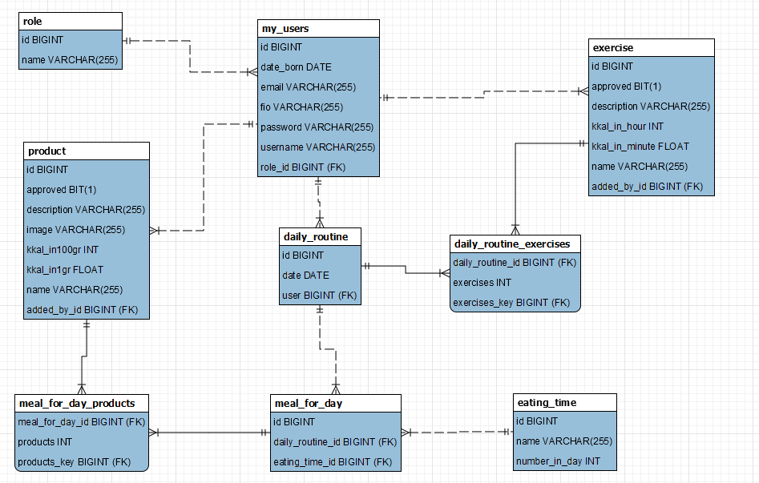

Рисунок 1.1 – Концептуальная модель

Концептуальная модель базы данных включает в себя:

- описание информационных объектов, или понятий предметной области и связей между ними.

- описание ограничений целостности, т.е. требований к допустимым значениям данных и к связям между ними.

Цель инфологического моделирования – обеспечение наиболее естественных для человека способов сбора и представления той информации, которую предполагается хранить в создаваемой базе данных (обработки текстов и неоднозначности любого естественного языка) [5].